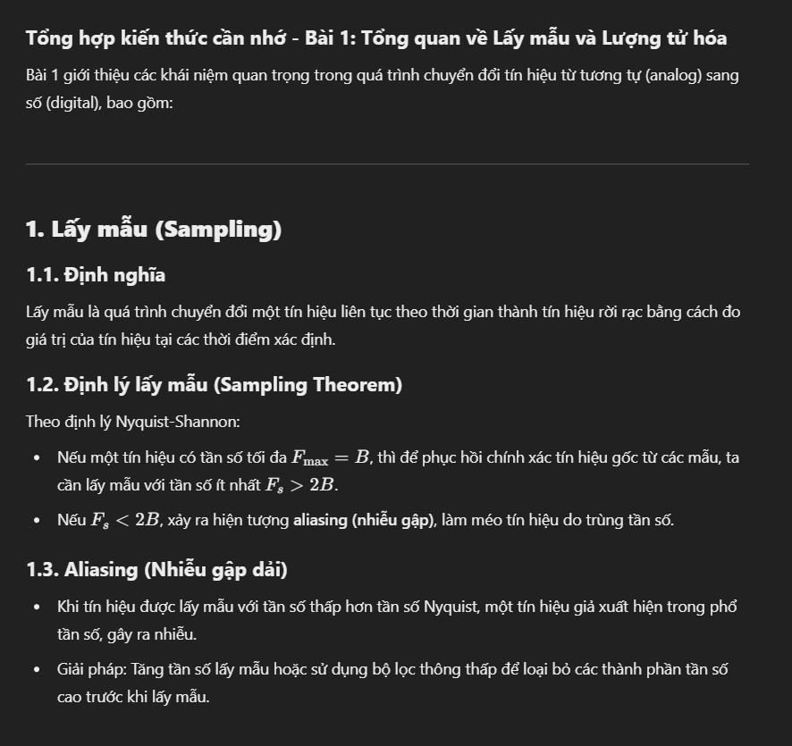
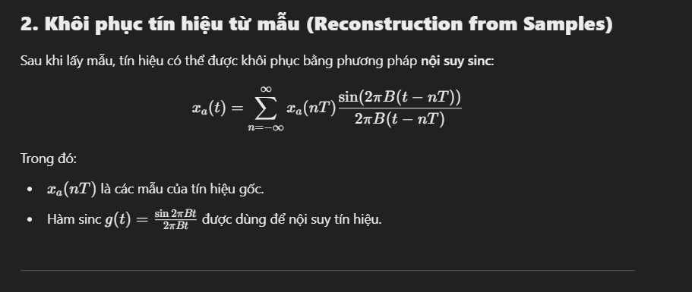

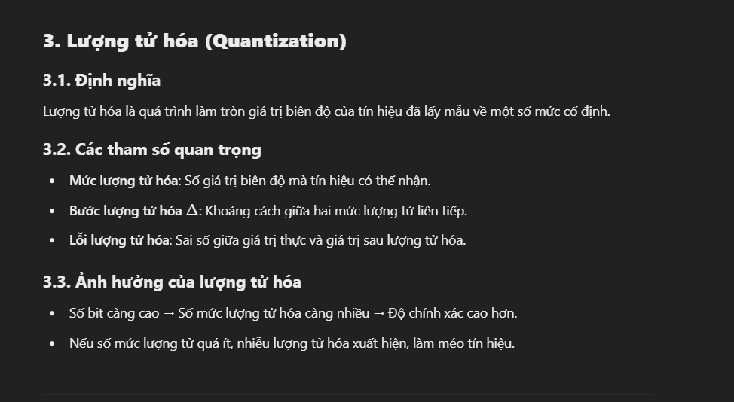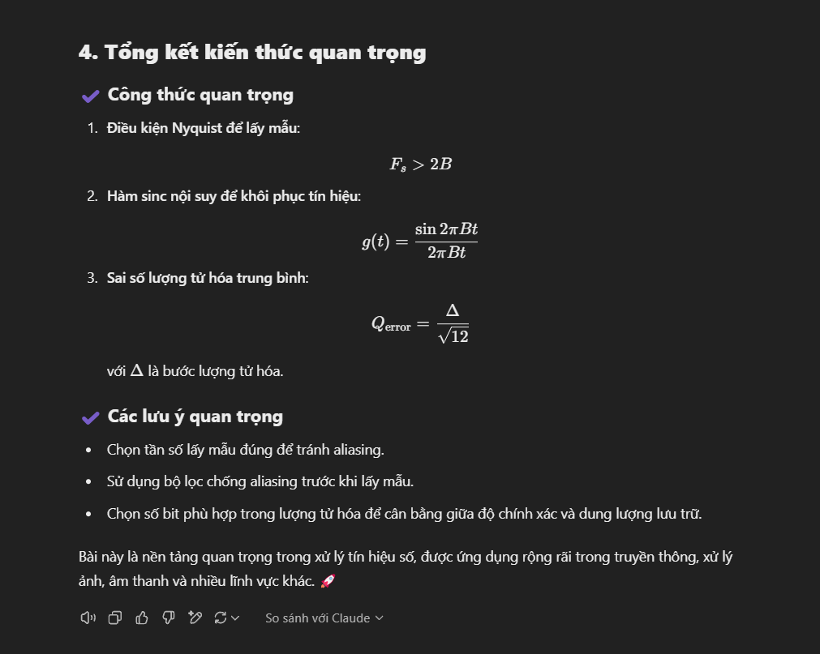

Ví dụ dễ hiểu về Lấy mẫu và Lượng tử hóa

1️⃣ Lấy mẫu (Sampling) - Ví dụ thực tế
Tưởng tượng bạn đang quay video trên điện thoại.
- Khi quay, máy ảnh không ghi liên tục mà chụp nhiều ảnh liên tiếp (lấy mẫu).
- Nếu tần số quay là 30 fps (frames per second), tức là mỗi giây máy ảnh lấy 30 ảnh.
- Nếu chỉ quay với 5 fps, video sẽ bị giật (giống như lấy mẫu với tần số thấp hơn mức cần thiết).
- Để có video mượt, bạn cần quay ở 60 fps hoặc cao hơn (tương đương lấy mẫu với tần số đủ cao).
Liên hệ với Định lý Nyquist:
- Nếu một tín hiệu thay đổi quá nhanh (tần số cao), mà ta lấy mẫu quá ít (fps thấp), sẽ không thể phục hồi đầy đủ tín hiệu gốc (hiện tượng aliasing - nhiễu gập).
🛠 Thí nghiệm đơn giản:
- Hãy thử vẫy tay nhanh trước camera điện thoại với chế độ quay 10 fps và 60 fps.
- Ở 10 fps, tay bạn có thể bị nhòe hoặc nhảy hình, do lấy mẫu không đủ.
- Ở 60 fps, hình ảnh sẽ rõ hơn, giống như nguyên tắc lấy mẫu đủ tần số Nyquist.

2️⃣ Hiện tượng Aliasing (Nhiễu gập dải) - Ví dụ trực quan
Bạn từng nhìn thấy bánh xe ô tô trong video quay chậm và thấy nó quay ngược chưa? 🤯
- Thực tế, bánh xe quay rất nhanh, nhưng camera lấy mẫu với tần số thấp hơn mức cần thiết.
- Kết quả: Hình ảnh thu được không chính xác, làm bánh xe trông như quay ngược.
🛠 Thí nghiệm đơn giản:
- Tìm một chiếc quạt có cánh quay nhanh.
- Dùng camera điện thoại để quay với tốc độ khung hình thấp (~24 fps).
- Bạn có thể thấy quạt trông như quay chậm hoặc thậm chí ngược chiều!

3️⃣ Lượng tử hóa (Quantization) - Ví dụ thực tế
Tưởng tượng bạn đang đo nhiệt độ bằng nhiệt kế điện tử.
- Một nhiệt độ thực tế có thể là 36.657°C, nhưng màn hình chỉ hiển thị 36.7°C.
- Đó là vì nhiệt kế làm tròn số về một mức cố định (lượng tử hóa biên độ).
🛠 Thí nghiệm đơn giản:
- Lấy một bức ảnh có độ phân giải cao (1080p).
- Giảm độ phân giải xuống 100x100 pixel.
- Bạn sẽ thấy ảnh bị mất chi tiết, giống như tín hiệu bị lượng tử hóa với số mức thấp.

🔥 Kết luận
✔ Lấy mẫu: Giống như chụp ảnh từng khung hình trong video. Cần lấy mẫu đủ nhanh để không bị giật.
✔ Aliasing: Nếu lấy mẫu không đủ nhanh, hình ảnh có thể bị sai hoặc méo (bánh xe quay ngược).
✔ Lượng tử hóa: Giống như làm tròn nhiệt độ hoặc giảm độ phân giải ảnh. Nếu mức lượng tử hóa quá ít, tín hiệu sẽ bị méo.
Bài học này cực kỳ quan trọng trong xử lý âm thanh, ảnh, và video. 🎧📸🎥

